PETASITES HYBRIDUS - BASTARDA TŪSKLAPE
Zinātniskais nosaukums: Petasites hybridus (L.) P.Gaertn., B. Mey. et Scherb., Asteraceae - asteru dzimta
Sinonīmi: Tussilago hybrida L., Petasites major Mill., P. officianlis Moench, P. ovatus Hill., P. sabaudus Beauverd P. vulgaris Desf.

SUGAS APRAKSTS
Petasites hybridus (1. un 3. attēls) ir daudzgadīgs, ziedu laikā neliels (garus 15-40 cm), lapu laikā liels (garums 50-120 cm) kurvjziežu dzimtas pavasara lakstaugs. Vispirms pavasarī izaug iesārts ziedošs stublājs ar daudzām garām un brūni sarkanām plēkšņveida lapām. Ziedu kurvīši (platums 0.5-1 cm) īsos ziedkātos, sārti, daudz, ļoti blīvā ķekarveida ziedkopā. Ziedkopa sākotnēji ovāla, izziedot pagarinās un kļūst iegarena. Pēc noziedēšanas izaug rozetveida lapas. Lapas kāts garš (līdz 1 m), plātne ieapaļa (garums, platums 50-80 cm). Lapas virspuse kaila, zaļa, apakšpuse sākumā tūbaina, vēlāk gandrīz kaila. Auglis - sēklenis. Zied aprīļa beigās un maijā (www.latvijasdaba.lv).

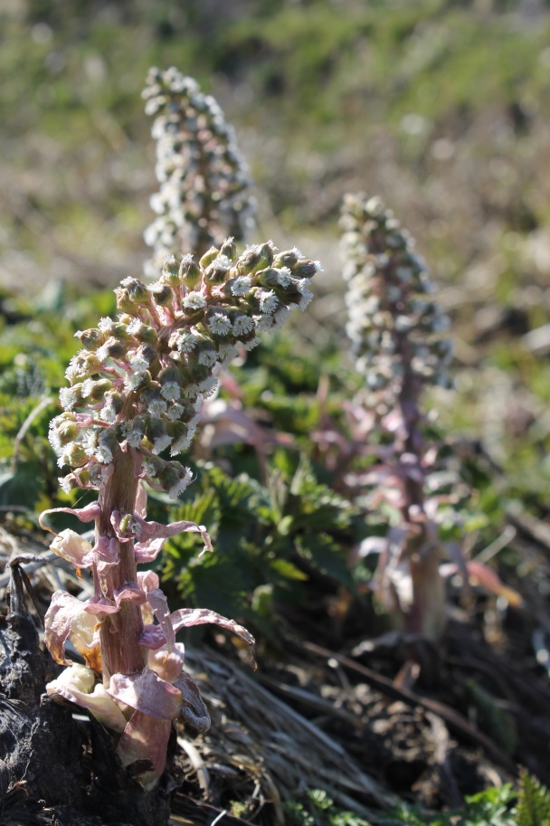
1. attēls. Petasites hybridus ziedkopa pavasarī (Foto D. Krasnopoļska)

Dabiskā izplatība
Sākotnējs izplatības areāls ir Centrāleiropa, Dienvideiropa un Britu salas.

SUGAS IZPLATĪBA
Introdukcijas vēsture un ģeogrāfiskā izplatīšanās
Bastarda tūsklape kopš seniem laikiem izmantota kā ārstniecības augs, Eiropā jau viduslaikos kultivēta dārzos, galvenokārt klosteros, vēlāk kā dekoratīvs augs dārzos un parkos, tāpēc grūti nošķirt sugas sākotnējo izplatības areālu. Skandināvijā suga introducēta viduslaikos klosteros kā ārstniecības augs 15.-16.gs. un sastopama kā dārzabēglis samērā bieži. Baltijas valstīs tā introducēta nedaudz vēlāk - Igaunijas teritorijā P.hybridus pirmo reizi reģistrēta 1777.g. Narvā, Lietuvas teritorijā - 1791.g. Latvijā šo sugu pirmo reizi minējuši Vīdemans un Vēbers 1852.g., taču domājams, tā tikusi introducēta un naturalizējusies agrāk.
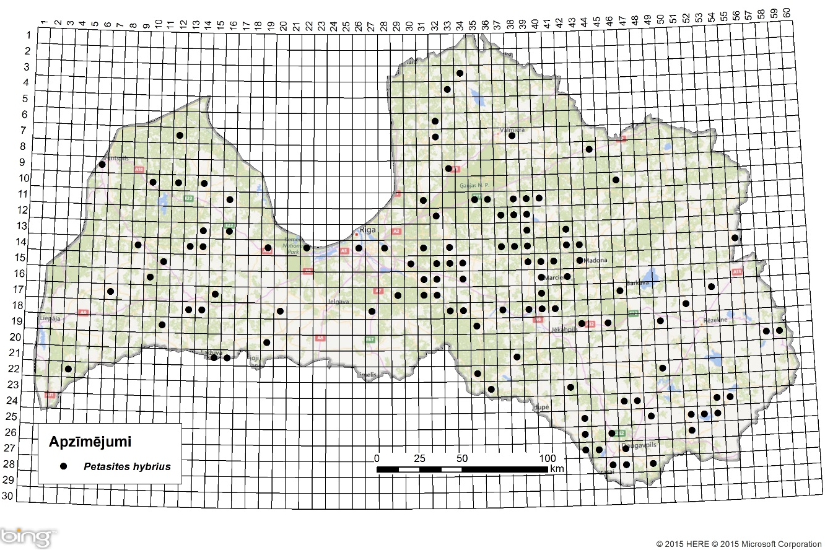
2. attēls. Bastarda tūsklapes izplatība Latvijā. Aktuālo atradņu izvietojums Latvijas ģeobotāniskā tīkla kvadrātos, situācija uz 2015. gadu.

Introdukcijas ceļi
Galvenais sugas introdukcijas ceļš - dārzniecība, ainavu arhitektūra.

Sugas statuss reģionā
Kā liecina DAISIE (Delivering Alien Invasive Spiecies Inventories for Europe) publicētie dati, suga sastopama Dānijā, Baltijas valstīs, Somijā, Norvēģijā un Zviedrijā suga ir nostabilizējusies.

Sugas statuss Baltijas valstīs
Latvijā suga ir nostabilizējusies, potenciāli invazīva. Ziņas par statusu Lietuvā un Igaunijā nav zināms.
EKOLOĢIJA
Biotopa raksturojums
Aug mitrās augsnēs atklātās, nenoēnotās vai daļēji noēnotās vietās (vecos parkos un krūmājos), parasti upju krastos un regulāri applūstošās palienēs.

.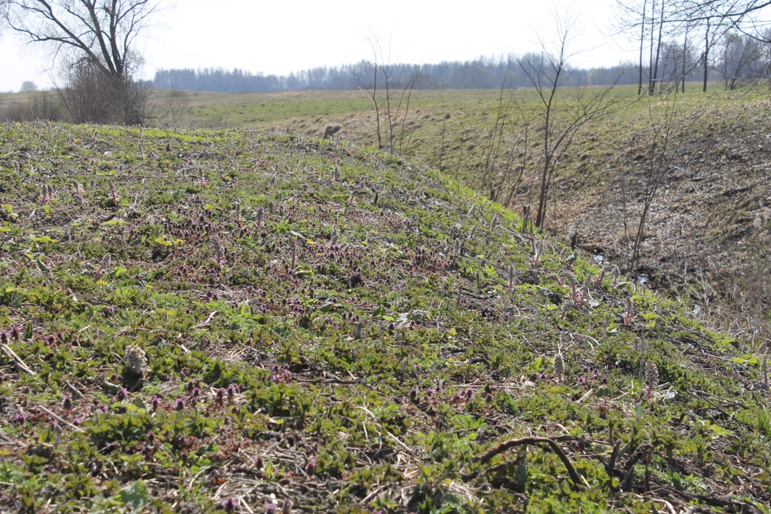
3. attēls. Petasites hybridus audze Lauceses upes ielejā, aizsargājamo ainavu apvidus „Augšzeme” teritorijā. (Foto D. Krasnopoļska)

Dzīves cikls
Bastarda tūsklape ir divmājnieks. Zied aprīlī, maijā pirms lapu plaukšanas. Agri pavasarī, uzreiz pēc sniega nokušanas, virs zemes parādās blīvas ziedkopas, ar smalkiem netīri rozā ziediem. Tie piesaista kukaiņus - apputeksnētājus. Augļi nogatavojas maijā. Jūnija sākumā pēc augļu nogatavošanās ziedkopas atmirst.

Izplatīšanās
Bastarda tūsklape ir kolonofīts - aug un izplatās tikai vietās, kur tā tikusi stādīta, ka ierobežo sugas ekspansīvu ieviešanos jaunas vietās. Viegli vairojas ar sakņu daļām, uz kurām ir pumpuri. Sēklas introducētajās vietās nenogatavojas pilnībā, bet dabiskajā izplatības areālā sēklas izplatās ar ūdeni vai vēju.

IETEKME
Ietekme uz vidi
Suga veido ar lielām lapas plātnēm spēcīgu noēnojumu vasaras sākumā līdz ar to zem tie esošie lakstaugi iznīkst.

Ģenētiskā ietekme
Sugai nav novērota ģenētiskā ietekme.

Ietekme uz cilvēka veselību
Nav ziņu par sugas negatīvo ietekmi uz cilvēka veselību. Izmanto kā ārstniecības augu.

Ekonomiskā un sociālā ietekme (pozitīva/negatīva)
Ļoti dekoratīvs, izmanto apstādījumos, floristikā, kā ārstniecības augu.
IEROBEŽOŠANAS PASĀKUMI
Preventīvie pasākumi
Lai novērstu sugas izplatīšanos var stādīt tikai vīrišķos augus.

Izskaušanas, kontroles un uzraudzības pasākumi
Kontrolēt sugas izplatību kultūrā, neizmet sakneņus kompostā, it sevišķi ja tie ir ūdens tuvumā.

Informācija un izglītošana
Nav saņemti ziņojumi par informācijas un izpratnes veidošanas kampaņām.

Pētniecība
Sugai apkopoti dati par līdzšinējo sastopamību, kā arī veikti aktuālās izplatības pētījumi valsts teritorijā (Priede 2008). Suga iekļaujama invazīvo sugu monitoringa programmā kā papildus monitorējama invazīva augu suga, par tās izplatību valstī trūkst aktuālu pētījumu

Ekspertu ieteikumi un komentāri

Suga uzskatāma par bīstamu, invazīvu taksonu valsts teritorijā. Uz invazīvo sugu monitoringa datu balstītas analīzes izskatīt iespēju veikt labojumus Ministru kabineta 2008.gada 30.jūnija noteikumos Nr.468 Invazīvo augu sugu saraksts, papildinot to ar adataino dzeloņgurķi.

Izmantota literatūra

Priede. A. 2008. Invazīvo svešzemju sugu izplatība Latvijā. 2008. Latvijas veģetācija, 17, 150 lpp.

www.latvijasdaba.lv

DAISIE European Invasive Alien Species Gateway, 2008. Petasites hybridus. Available from: http://www.europe-aliens.org/speciesFactsheet.do?speciesId=23389# [Accessed 15th November 2015]

